
MODULO DI ISCRIZIONE
La partecipazione è gratuita
(COMPILAZIONE CON CARATTERI STAMPATELLO leggibile

Cognome_____________________________________________________________________________________
Nome________________________________________________________________________________________
Comando_____________________________________________________________________________________
Grado________________________________________________________________________________________
Email________________________________________________________________________________________
Cell.____________________________________________tel___________________________________________
Info ed iscrizioni:
Giuseppe D’ELIA – Vice Presidente Nazionale PL tel. 3488717569-Fax 0817585821 –
Mail - pl.campania@libero.it - plcampania@libero.it -www.associazioneprofessionalepolizialocale.it

Decreto Legislativo n. 196 del 30/06/2003 "Codice in materia di protezione dei dati personali" - GDPR 679/16 “Regolamento europeo sulla protezione dei dati personali” - Autorizzo a detenere e utilizzare i dati personali al solo scopo organizzativo e promozionale dell'attività svolta, con divieto di diffusione e/o cessione degli stessi senza preventiva autorizzazione.

______________________________ _____________________________
Luogo e data Firma

COME RAGGIUNGERCI : Autostrada Napoli Roma uscita CAIANIELLO

Castello "Ettore Fieramosca" - Corso Umberto I n. 9 - 81049 Mignano Monte Lungo (CE)

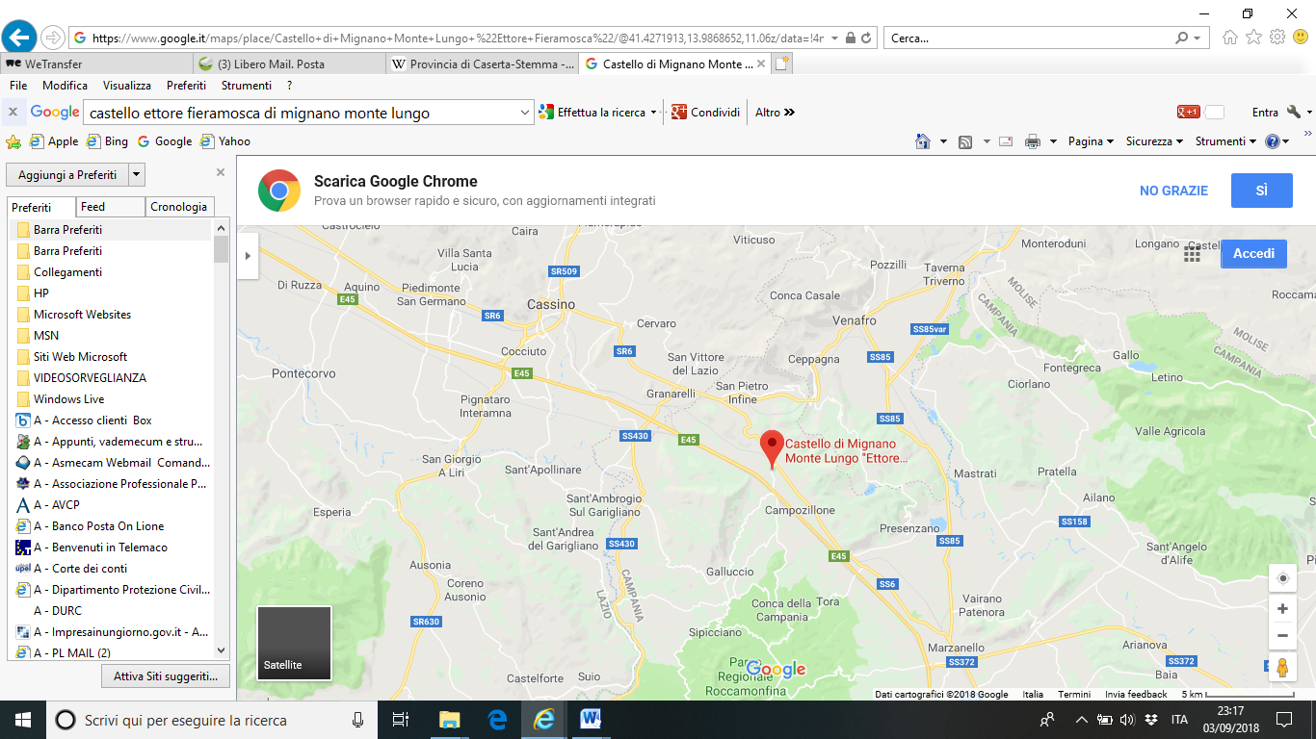
Pranzo [si] [no]
Prosciutto crudo, coppa, ricotta di capra, formaggio di pecora, mozzarella di bufala, salame, salsiccetta,
fiore di zucca ripieno,frittata contadina-Parmigiana di melanzane,zuppa di fagioli
Corteccia con salsiccia e porcini
Tagliato di manzo (tipo blak angus)350 grammi-
Torta PL ,bibite ecc. Euro 22,00
Agriturismo “I Castellucci”
Soggiorni,benessere,sport,tranquillità
0823.904646 -3388260375 www.icastellucci.it

